## ZADANIE 5

V textovom súbore **sr.txt** sa nachádzajú súradnice bodov, ktoré tvoria hranice SR. V každom riadku sú súradnice práve jedného bodu hraníc. V tvare „x medzera y“. Napríklad:

349 253

350 64

350 252

351 64

351 252

V súbore **sneh.txt** sú snehové správy z rôznych stredísk v takomto tvare:

x medzera y medzera sprava zo strediska

Napríklad:

277 269 Donovaly - 60 cm - vyborne

267 177 Vratna - 120 cm - vyborne

48 305 Pezinska Baba - 0 cm - nevhodne

x a y je súradnica lyžiarskeho strediska na mape SR

Vytvorte program, ktorý nám bude zobrazovať snehové správy nasledovne:

* Vykreslí na obrazovku hranice SR podľa súboru sr.txt
* V prvom riadku obrazovky zobrazí informácie o aktuálnom lyžiarskom stredisku.
* Na mape je zobrazí lyžiarske stredisko vyplneným krúžkom.
* Stlačením ľubovoľného klávesu sa nám zobrazia informácie o ďalšom stredisku. Informácie sa čerpajú zo súboru **sneh.txt**.
* V každom momente sú zobrazené informácie práve o jednom stredisku.
* Program skončí, ak sme už zobrazili všetky strediská.

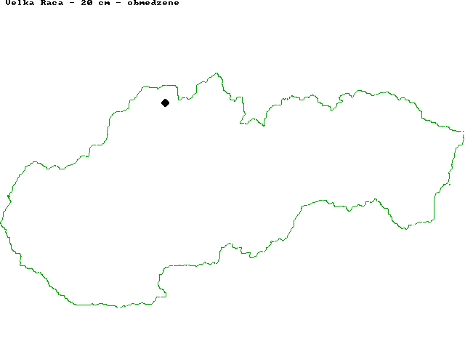

**ZADANIE 6**

Naprogramujte simulátor lodičiek zakotvených v zátoke. V textovom súbore **lodicky.txt** je uložený

popis zátoky – dvojrozmerná mapa znakov **0** a **1** oddelených medzerou. Znak **1** znamená pevninu a **0**

znamená vodu. Na prvom riadku sú rozmery (šírka a výška) tejto mapy – dve celé čísla oddelené medzerou. Zátoka sa teda môže vykresliť ako dvojrozmerná mapa štvorčekov pevnina / voda. Program po kliknutí na tlačidlo vygeneruje jednu lodičku niekam do vody v zátoke. Ďalším klikaním na tlačidlo generuje ďalšie lodičky, až kým sa zátoka nezaplní.

Pravidlá generovania resp. umiestňovania lodičiek:

* Lodička je trojica susediacich štvorčekov v riadku.
* Dve lodičky v jednom riadku sa nesmú dotýkať – musí byť medzi nimi aspoň jedno políčko vody.
* Lodičky v riadkoch pod sebou sa dotýkať môžu (na vedľajší riadok sa teda neberie ohľad).
* Lodička sa môže dotýkať pevniny.

Vytvorte program, ktorý bude mať tieto vlastnosti:

* vykreslí zátoku zo štvorčekov podľa mapy zo súboru
* po kliknutí na tlačidlo vykreslí jednu lodičku. Lodička môže byť vygenerovaná na náhodnú pozíciu alebo s nejakou stratégiou (napr. od vrchu mapy).
* vypíše na obrazovku oznam, že zátoka je plná, ak sa už do prístavu v zátoke nezmestí žiadna ďalšia lodička.

Ukážka vstupného súboru:

10 7

0 0 0 1 1 1 1 0 0 0

0 0 1 1 1 1 1 1 0 0

1 0 0 0 0 0 0 0 0 1

0 0 0 0 1 0 0 0 0 0

1 0 0 0 0 0 0 0 0 1

1 1 0 0 0 0 0 0 1 1

1 1 1 0 0 0 0 1 1 1

Ukážka programu – prístav s piatimi umiestnenými žltými lodičkami a ukážka plného prístavu (pre vstupný súbor v ukážke):

